La cassetta degli attrezzi
2° Incontro. Gestire didattica materiali video (Reperire, tagliare, montare video o videolezioni sulle quali realizzare attività didattiche di quizzing (per es.Edpuzzle). Si tratta di competenze imprescindibili anche per praticare la flipped classroom)
Software | Link | icona
VLC | https://www.videolan.org/
Videodownloadhelper  (per Firefox) | https://addons.mozilla.org/it/firefox/addon/video-downloadhelper/
Youtube dowloader e convertitore (scarica e converte e non solo da Youtube) | https://www.szybkikonwerter.com/it/ | 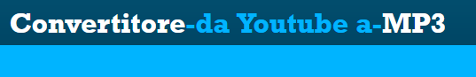
Windows movie maker | https://www.topwin-movie-maker.com/
Typito (4 video/mese gratis; appare il marchio) | https://typito.com/go | 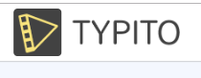
Screen-o-matic (max 15 minuti) | https://screencast-o-matic.com/screen-recorder | 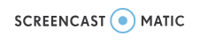
Sfruttare le funzionalità di windows 10 per editare un video | Editor video  Film e TV
Sfruttare le funzionalità dei programmi di gestione di una LIM con Smartboard (istallazione intelligente: solo il notebook) | https://education.smarttech.com/en/products/notebook/download#admin
Edpuzzle | https://edpuzzle.com/ | 